**Лабораторная работа 4**

**Результат выполнения**

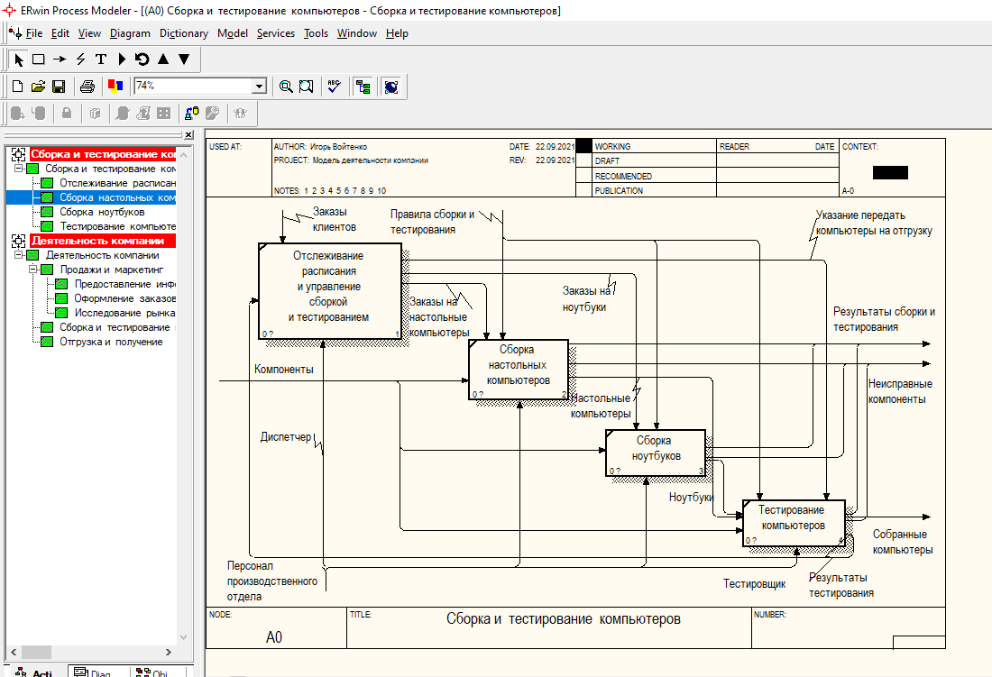

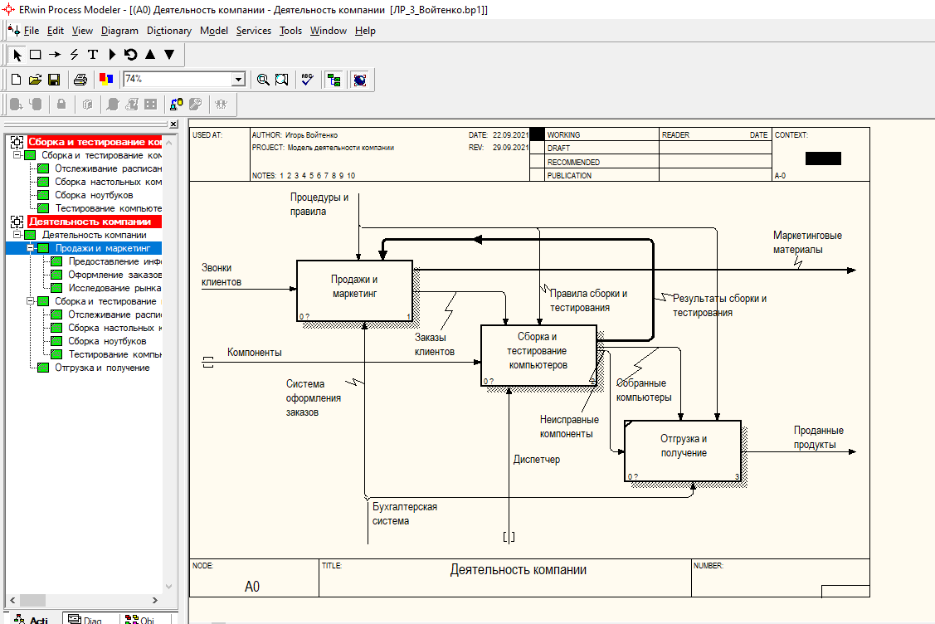

**Ответы на вопросы**

**1)** Возможность слияния и расщепления моделей необходима для обеспечения коллективной работы над проектом. Так, руководитель проекта может создать декомпозицию верхнего уровня и дать задание аналитикам продолжить декомпозицию каждой ветви дерева в виде отдельных моделей.

**2)** Для отщепления ветви от модели следует щелкнуть правой кнопкой мыши по декомпозированной работе (работа не должна иметь диагональной черты в левом верхнем углу), следовательно, чтобы отщепить работу, она должна быть декомпозирована.

**3)**

* Обе сливаемые модели должны быть открыты в ERwin Process Modeler 7.0;
* Имя модели-источника, которое присоединяют к модели-цели, должно совпадать с именем стрелки вызова работы в модели-цели;
* Стрелка вызова должна исходить из недекомпозируемой работы (работа должна иметь диагональную черту в левом верхнем углу);
* Имена контекстной работы подсоединяемой модели-источника и работы на модели-цели, к которой мы подсоединяем модель-источник, должны совпадать;
* Модель-источник должна иметь, по крайней мере, одну диаграмму декомпозиции.

**4)** Стрелка вызова должна исходить из недекомпозируемой работы.

**5)** Стрелки, касающиеся работы на диаграмме модели-цели, автоматически не мигрируют в декомпозицию, а отображаются как неразрешенные. Их следует туннелировать вручную.